Kaj se je zgodilo z apostoli po Jezusovem vstajenju?

Za drugo triado:
O JEZUSOVIH UČENCIH v sliki in besedi
Izdelajo naj plakat, kjer bdo s pomočjo posnetka in svetega pisma, za vsakega učenca napisali, kaj je bil, kje je oznanjal, kako je umrl in kje je pokopan.

UČENEC | Kje ga Jezus sreča? | Kje oznanja Evangelij? | Kako umre?
ANDREJ | Ribič v Kafarnaumu. Ni bil posebej veren. | V Rusiji in Grčiji. | Križan v Grčiji. Tri dni je vesel na križu, kljub bolečinam, je ves čas pripovedoval o veliki Jezusovi ljubezni. Križan je bil na križu oblike X, zato andrejev križ.
SIMON PETER  Spremlja ga Evangelist Marko | Andrejev brat. Zelo vročekrven mož. | Evangelij je oznanjal Judom in poganom. Dolgo časa je bil v Rimu. | V Rimu bi se lahko skril, pa se je prostovoljno predal in prosil, naj ga križajo z glavo navzdol, ker ne zasluži, da bi umrl na enak način, kot je umrl Jezus.
TOMAŽ |  | V Perziji in Idiji. | V Indiji umre kot mučenec.
BARTOLOMEJ |  | Indija in Armenija. | Živega so odrli in križali z glavo navzdol. V Armeniji.
Jakob, ALFEJEV Sin, Matejev brat | Nečak od Jožefa, torej Jezusov bratranec. | Egipt. | Križan in na koncu razžagan na koščke, zato je upodobljen z žago.
JAKOB, ZABADEJEV SIN |  | Španija in Portugalska . | Obglavljen v Jeruzalemu. Njegove kosti čudežno prenesene v Španijo.
JANEZ |  | Napiše Janezov Evangelij in knjigo razodetja. | Izgnan iz EFaza zaradi vere, ker noče cesarja po Božje častiti. Včaka 100 let.
JUDA TADEJ |  | Egipt, Perzija, | Kamnan do smrti okoli leta 65 skupaj s Simonom Gorečnikom.
MATEJ | Cestninar . Nečak od Jožefa. | Naj bi napisal Matejev Evangelij. | Zaboden do smrti.
FILIP |  | Galileji, Grčiji, Siriji | Križan v Turčiji.
SIMON GOREČNIK |  | Egipt, Perzija, Armenija. | Križan
MATIJA |  | Ni točno znano. | Križan ali kamnan v Jeruzalemu.

APOSTOL PETER (in PAVLE)
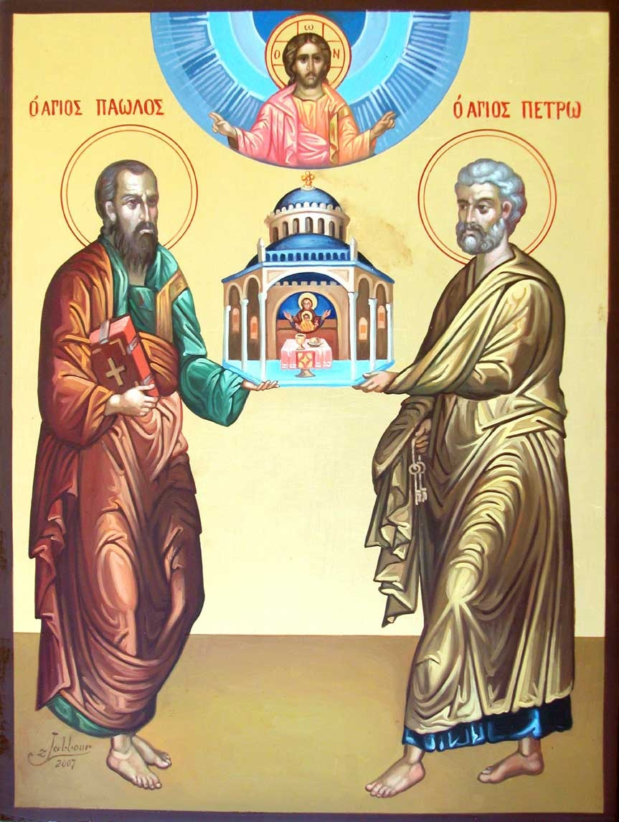

APOSTOL TOMAŽ IN ANDREJ
· V času, ko apostol Pavel hodi na svoja misijonska potovanja, so tudi drugi apostoli zapustili Palestino, da bi oznanjali evangelij drugim narodom. Najpomembnejši sta dve potovanji apostola Andreja (Petrovega brata) in apostola Tomaža.
· V tistem času po puščavah Male in Prednje Azije vodijo velike karavanske poti. Po njih se pomikajo karavane trgovcev, ki prenašajo blago iz Indije proti Siriji, Mali Aziji in Egiptu. Po njih se poda apostol Tomaž in pride prav do Indije, kjer je deloval na njenem JZ delu. Po njegovem delovanju tu vzklikne več krščanskih občestev, ki so živele dolga stoletja.
· Andrej se napoti v čisto drugo smer. Najprej oznanja evangelij ob J obalah Egejskega morja, nasproti Male Azije, potem pa pride s trgovskimi ladjami do Črnega morja. Od tam prodira v notranjost pokrajine, ki se razprostira med spodnjim tokom Donave in Dnjepra. V teh močvirnatih in divjih predelih oznanja evangelij. Po izročilih se je ustavil, blagoslovil in zasadil križ v rečnem pristanišču, kjer naj bi kasneje zraslo mesto Kijev. V apostolski dobi tam še ni bilo Rusov, vendar se je pri njih ohranil spomin na ta potovanja in ga še danes častijo kot prvega blagovestnika dežel, kjer prebivajo.
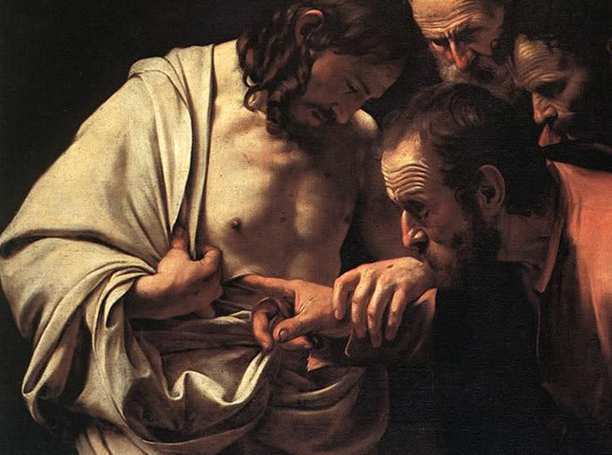

APOSTOL JAKOB, Zebedejev sin
· Imenuje se tudi Jakob Veliki in je brat apostola Janeza.
· Evangelij je oznanjal na ozemlju današnje Španije in Portugalske. Potem se mu je 2. januarja leta 40 prikazala Marija in mu naročila, naj se vrne v Judejo. Marija se je pojavila na stebru, ki je še danes shranjen v cerkvi Naše Gospe od stebra (špansko: Nuestra Señora del Pilar) v Zaragozi.
· Je prvi od apostolov, ki je umrl mučeniške smrti: leta 44 (po nekaterih virih 42) ga je dal Herod Agripa v Jeruzalemu zapreti, bičati in obglaviti z mečem.
· Po Jakobovi smrti so bile njegove relikvije čudežno prenešene v Španijo in so se pojavile na kraju, kjer danes stoji Santiago de Compostela (Santiago = Sveti Jakob). Tradicionalni romarji opravijo romanje peš vsaj od francosko-španske meja do Santiaga ("Camino de Santiago" - okoli 600 km). Jakob Veliki velja za glavnega zavetnika Španije in še nekaterih (zlasti špansko govorečih) dežel.
APOSTOL FILIP
· Po Jezusovi smrti je Filip oznanjal po Galileji, Grčiji, Siriji in Frigiji. Umrl je v mestu z grškim imenom Hieropolis (danes: Pamukkale, Turčija). Po izročilu je bil križan, zato na upodobitvah v roki vedno drži križ.
APOSTOL BARTOLOMEJ
· Naj bi to bil sveti Jernej. O njegovem življenju imamo zelo malo podatkov. Rodil se je približno ob začetku našega štetja, verjetno v Kani Galilejski, umrl je verjetno v Armeniji.
· Po starem izročilu je Jernej odšel oznanjat krščanstvo najprej v Indijo, pozneje pa še v Armenijo, kjer sta skupaj z Judo Tadejem ustanovila Armensko apostolsko Cerkev. V Armeniji ga je doletela tudi mučeniška smrt: še živemu so odrli kožo s telesa in ga potem križali z glavo navzdol. To je razlog, da ga štejejo za svojega zavetnika usnjarji. Tudi upodobitve svetega Jerneja ponavadi prikazujejo kako drži v eni roki velik nož, v drugi pa svojo kožo.
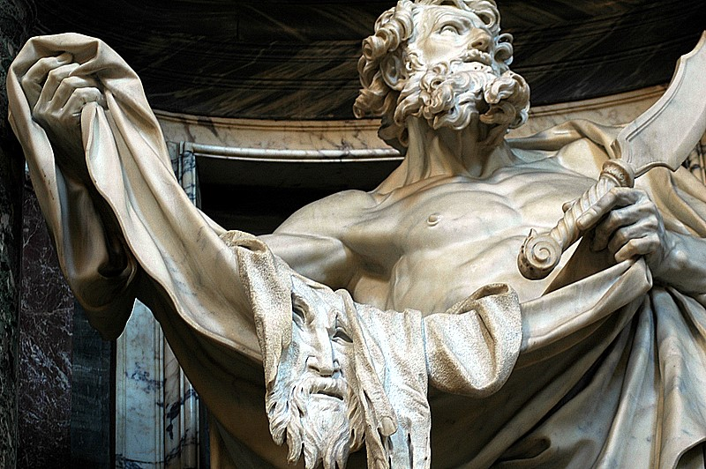
APOSTOL MATEJ (cestninar)
· Matej velja za pisca Evangelija po Mateju, zato je na slikah ponavadi upodobljen s peresom v roki, ob njem pa stoji angel. Ker je bil po poklicu cestninar, velja za zavetnika vseh, ki se ukvarjajo s financami, in je včasih upodobljen tudi z mošnjo v roki.
· Čas in kraj Matejevega rojstva je neznan, isto pa velja tudi za čas in kraj njegove smrti. Po enem od izročil je umrl mučeniške smrti v Etiopiji, po drugem izročilu pa naj bi umrl v Hieropolisu v Partiji.
APOSTOL JAKOB, Alfejev sin
· Ali Jakob Mlajši. Je brat apostola Mateja (cestninarja). Domnevno je bil njun oče brat Marijinega moža Jožefa. Če to drži, potem sta bila Matej in Jakob Jezusova bratranca.
· Po izročilu je šel Jakob Mlajši po Jezusovi smrti in vstajenju oznanjat v spodnji Egipt, kjer so ga v kraju Ostrakine mučili in križali. Njegovo telo so potem razžagali na koščke, zato je Jakob Mlajši pogosto upodobljen z mizarsko žago v roki.
APOSTOL TADEJ
· Po Jezusovi smrti je apostol Juda Tadej oznanjal evangelij po Judeji, Samariji, Siriji, Mezopotamiji in drugod po bližnjem Vzhodu. Po legendi naj bi prišel tudi v Edeso, kjer je kralju Apgarju zaupal v varstvo sveti Mandilion - prt z Jezusovo podobo, ki je ni narisala človeška roka (nekateri ta prt enačijo s Torinskim prtom). Nekateri zgodovinarji trdijo, da to ni bil apostol Juda Tadej, pač pa nek drug Tadej, ki je živel precej pozneje.
· Druga legenda poroča, da je Tadej skupaj z apostolom Jernejem prinesel krščanstvo tudi v Armenijo in ustanovil Armensko apostolsko Cerkev. Spomin na to je starodavni samostan svetega Tadeja, ki stoji na skrajnem severozahodu države Iran. Pozneje se mu je pridružil še apostol Simon Gorečnik. Okoli leta 65 sta pretrpela mučeniško smrt.
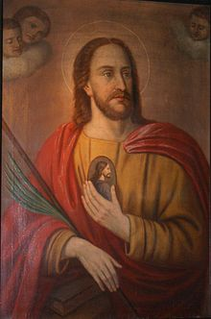
APOSTOL SIMON KANANEJ
· Apostol Simon je bil znan kot Kananej (Kananejec) ali Zelot. Oba izraza označujeta, da je pripadal stranki gorečnežev (zelotov), zato vzdevek slovenimo kot Simon Gorečnik.
· O življenju Simona Gorečnika je izredno malo znanega. Domnevno je najprej oznanjal Jezusov nauk v Egiptu, pozneje pa se je pridružil apostolu Judu Tadeju v Perziji in Armeniji, kjer je doživel mučeniško smrt.
APOSTOL MATIJA
· nadomestil izdajalca Juda Iškarijota (Apd 1,15-26: Jezusovi učenci so po izdajstvu in smrti Jude Iškarijota sklenili, da je treba namesto njega izbrati novega apostola. Pogoj za kandidata je bil, da je moral biti Jezusov učenec že od vsega začetka Jezusovega javnega delovanja, to pomeni od njegovega krsta v reki Jordan naprej. Premišljevali so o dveh kandidatih, in sicer Jožefu Barsabi ter Matiji, potem pa so z žrebom izbrali Matija).
· Vsi drugi podatki o Matijevem življenju so skopi in nezanesljivi - pogosto tudi protislovni. Po nekaterih virih je deloval v Judeji in pozneje Etiopiji, kjer naj bi bil tudi križan. Po drugih virih naj bi bil v Jeruzalemu kamenjan in obglavljen.
· Nekater viri navajajo, da je Matija avtor Matijevega evangelija, ki pa se ni ohranil do današnjih dni.
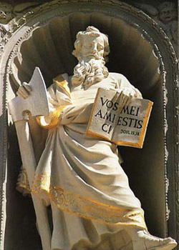
APOSTOL JANEZ
· Okoli leta 90 so vsi apostoli že mrtvi, ostane samo še Janez, ki je bil najmlajši med apostoli.
· Leta 49 je še v Jeruzalemu, ker Pavel omenja, da se sreča z njim v mestu, kjer uživa velik ugled kot eden stebrov krščanske skupnosti.
· Kasneje se Janez naseli v Efezu, kjer je Pavel ustanovil cerkveno občestvo. V njem Janez kristjane uči, naj ljubijo Jezusa in svoje brate:«Ljubite se med seboj…«. Njegova dejavnost se razširi tudi na okoliška mesta. Vedno več ljudi prihaja k njemu, ker so ostali apostoli že pomrli. Prosijo ga, naj zapiše spomine – Janezov evangelij.
· Cesar Domicijan (vladal v Rimu od leta 81 do 96) poostri zakone, ki nalagajo zvestobo državi in vladarju. Zaradi njih je Janez, ki noče cesarja po božje častiti, prisiljen oditi v izganstvo na majhen otok Padmos nedaleč od Efeza. V tej samoti ima veliko razodetij – Apokalipsa (knjiga Razodetja).
· Ko so najhujša preganjanja minila, se Janez vrne v Efez, kjer zelo star umre okoli leta 100.
· Ta, ki pričuje za te reči, pravi: »Da, pridem kmalu.« »Amen, pridi, Gospod Jezus!« Milost Gospoda Jezusa naj bo z vsemi!

